PROJETO 1: FAMILIARIZAÇÃO COM MÁQUINA VIRTUAL E SINCRONIZAÇÃO DE PROCESSOS
Gustavo Borges Peres da Silva¹, Michael P. C. Silva¹, Rafael S. Melo¹
¹Departamento de Ciência da Computação – Universidade Federal de Catalão (UFCAT)
{gustavo.silva, michael.silva}@discente.ufcat.edu.br, rafinhalelograma@hotmail.com
- Tarefa 1: preparação do sistema
  - Descrição
Neste projeto, optamos por adotar um ambiente de trabalho personalizado, considerando que nossos computadores possuem configurações de hardware de alto desempenho. Com processadores avançados, placas gráficas de última geração, uma quantidade significativa de memória RAM e armazenamento SSD NVMe, nossos sistemas não apenas atendem, mas superam as demandas de desempenho exigidas por este projeto. Além disso, todos os hosts serão configurados utilizando o Windows 11 Pro, com virtualização ativada na BIOS e tecnologias que permitem a execução eficiente de máquinas virtuais, melhorando o desempenho e a eficiência do sistema.
Em contrapartida, utilizamos o Oracle VirtualBox 7.0 para criar a máquina virtualizada, denominada convidado (guest), que opera com o sistema operacional Linux Debian 12.8.0 (bookworm) que seria a versão mais recente durante a escrita deste relatório. A instalação foi realizada utilizando a imagem do instalador via rede, uma escolha estratégica que permite o download dos pacotes do sistema durante o processo de instalação. Essa opção foi especialmente vantajosa devido à alta velocidade de conexão com a internet disponível no momento da instalação..
  - Passo-a-passo da configuração da Máquina Virtual
  - Instalação do Linux Debian
O Linux Debian 12 está disponível para download no seguinte endereço: https://www.debian.org/distrib/netinst. Optamos por baixar a versão netinst, que é a opção "CDs pequenos ou pendrives USB". Esta escolha permite uma instalação mais leve e flexível, baixando apenas os pacotes necessários durante o processo de instalação.
Para a virtualização do Debian, escolhemos utilizar o Oracle VirtualBox como plataforma de hospedagem. Na figura 1 abaixo, compartilhamos a configuração inicial realizada por meio do assistente.
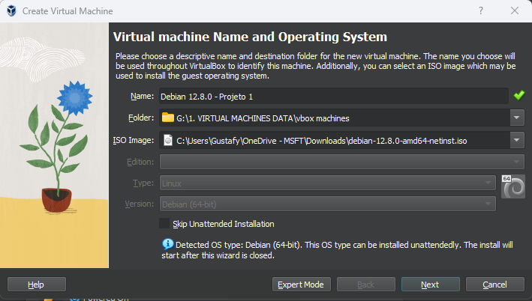
Figura 1. Criar máquina virtual
Na implementação do projeto, foi escolhido adotar uma estratégia eficiente por meio da instalação desassistida do sistema operacional convidado, utilizando a interface de configuração disponibilizada durante o assistente de instalação. Essa abordagem simplifica e automatiza o processo, eliminando a necessidade de intervenção manual repetitiva.
Durante a etapa de configuração desassistida no assistente de instalação, antecipamos a criação do usuário necessário para o sistema. Essa medida visa otimizar a eficiência do processo, garantindo padronização e consistência na implementação. Além disso, selecionamos a opção "Install in background" para evitar a necessidade de interação manual durante a instalação, simplificando o processo e reduzindo a complexidade deste relatório.
Ao definir previamente detalhes como nome de usuário e senha diretamente na interface de configuração, asseguramos que o sistema operacional convidado seja instalado com as configurações desejadas de forma rápida e precisa conforme a Figura 2 abaixo.
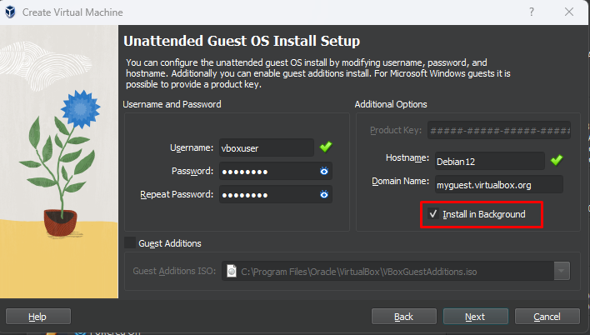
Figura 2. Configuração de Instalação Desassistida de SO guest.
Sobre a definição do hardware utilizado para a máquina guest, realizamos uma configuração adequada para evitar quedas de desempenho. Optamos por utilizar uma quantidade razoável de memória RAM, como 8GB (8*1024), e quase todos os núcleos do processador (4 núcleos) conforme a figura 3 abaixo.
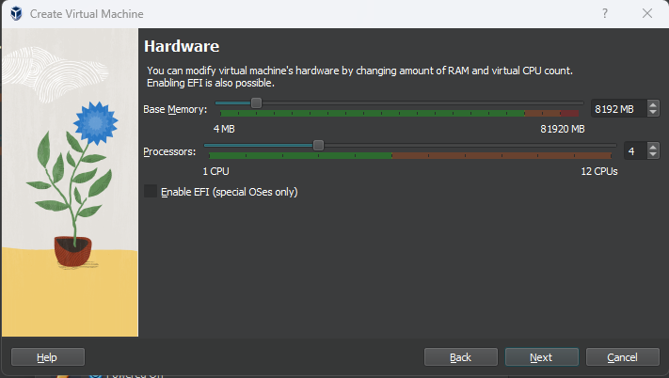
Figura 3. Hardware Guest.
Sobre o disco rígido da máquina virtual, consideramos um tamanho adequado para garantir que não teríamos problemas com armazenamento, aproveitando o espaço livre disponível na máquina host. Assim, utilizamos 15GB de armazenamento (15*1024) pois iremos usar a interface grafica gnome, conforme a figura 4 abaixo.
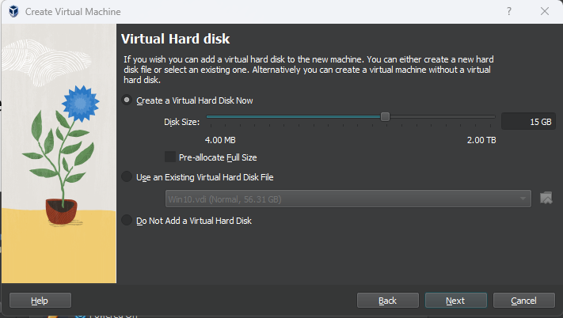
Figura 4. Armazenamento Guest.
Abaixo está o resumo da configuração da máquina.
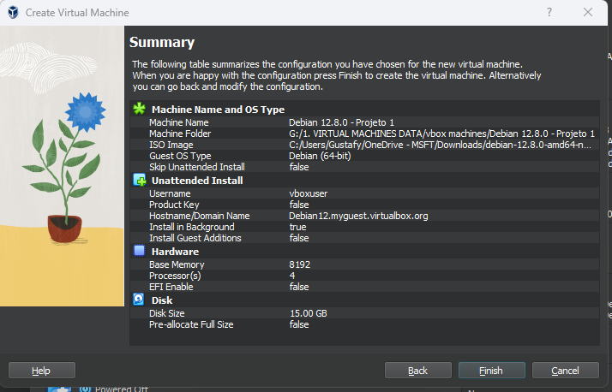
Figura 5. Resumo.
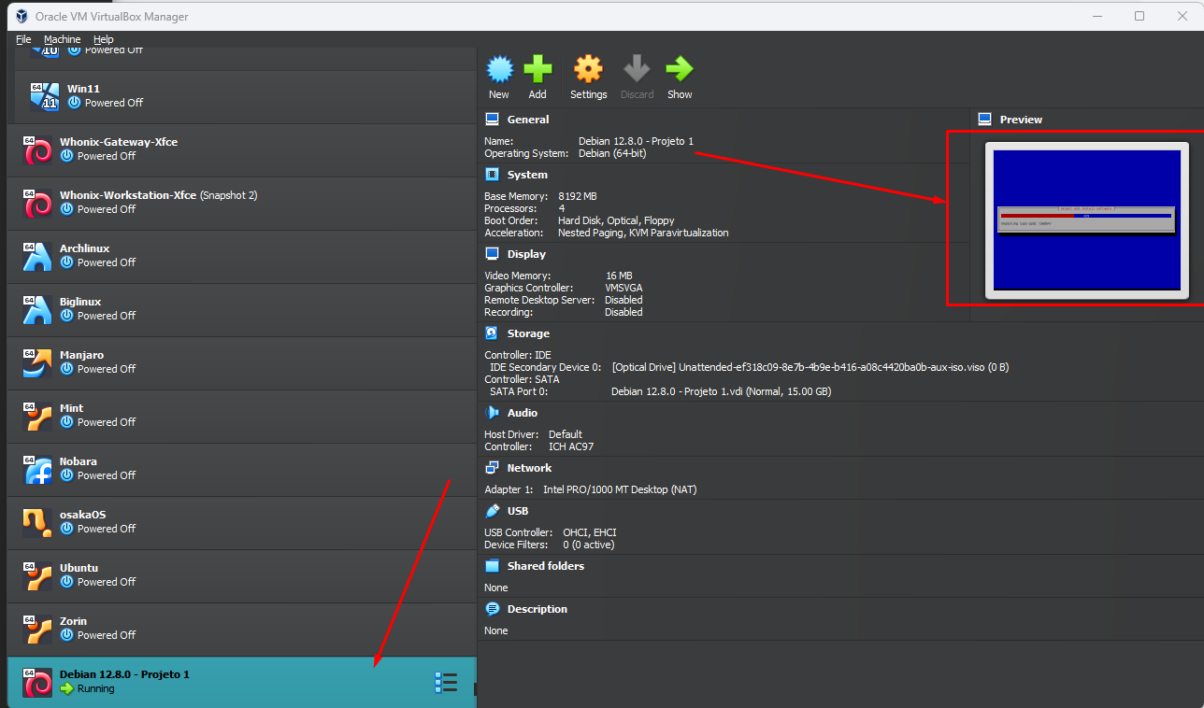
Figura 6. Processo de instalação desassistida e segundo plano.
Com aproximadamente 8 minutos a máquina virtual foi instalada com sucesso.
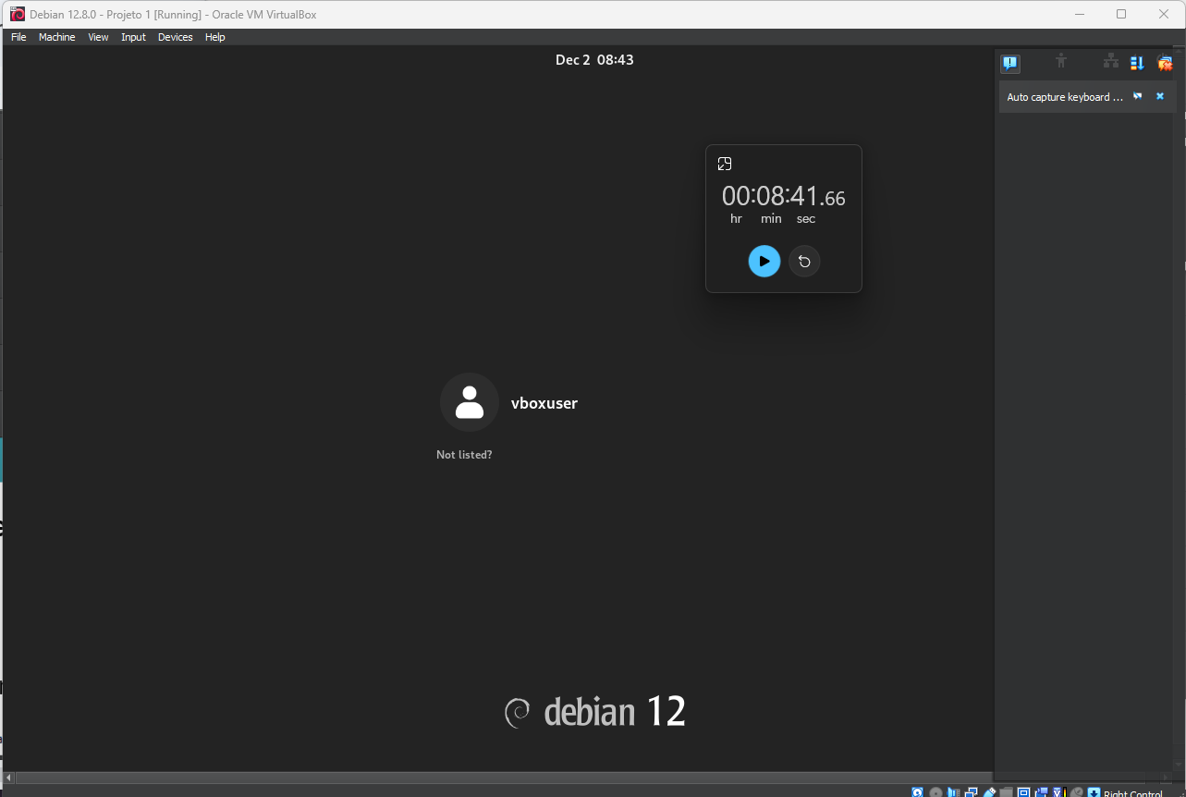
Figura 7. Máquina Virtual Instalada.
  - Configuração da Máquina Virtual
Após a instalação do Debian, foi necessário atribuir o usuário vboxuser como administrador para que ele pudesse ter acesso ao root no arquivo /etc/sudoers (arquivo de permissões de usuários).
Passos:
- Entrar no usuário root: Use o comando abaixo e digite a senha definida durante o setup do VirtualBox (neste caso, usamos a senha padrão changeme):
su

- Editar o arquivo de permissões (sudoers): Abra o arquivo /etc/sudoers com o editor de texto nano:
sudo nano /etc/sudoers

- Adicionar permissões para o usuário: Localize a linha que contém:
%sudo ALL=(ALL:ALL) ALL

Logo abaixo dessa linha, adicione a seguinte configuração (substitua nomeUsuario pelo nome do usuário, que no caso do projeto é vboxuser):
vboxuser ALL=(ALL) ALL

- Salvar e sair: Pressione as seguintes combinações de teclas no editor nano:
Ctrl + O (Salvar alterações)
Enter (Confirmar)
Ctrl + X (Fechar o editor)

- Sair do modo root: Após finalizar as alterações, digite:
exit

- Alterar a senha do usuário vboxuser:
passwd vboxuser

Agora, o usuário vboxuser terá permissão de administrador para usar o sudo.
Adicionalmente, não foi necessário modificar o arquivo sources.list, um componente essencial na configuração do sistema Debian e suas distribuições relacionadas. Esse arquivo define os repositórios de onde o sistema obtém pacotes de software e atualizações.
Como optamos por instalar o Debian com conexão à internet, o sistema configura automaticamente o sources.list durante a instalação, garantindo acesso às versões mais recentes disponíveis. No caso do projeto, o arquivo foi configurado para a versão Debian Bookworm, apontando para o repositório de atualizações (bookworm-updates) com os componentes main e non-free-firmware. Essa configuração atende perfeitamente às necessidades atuais, proporcionando um ambiente estável, seguro e atualizado para as operações planejadas.
Ao abordar a configuração da rede na máquina virtual, é importante destacar que o VirtualBox oferece uma interface intuitiva para configurar a rede. O modo NAT (Network Address Translation) é uma opção comum e simples, mas, se precisarmos configurar o SSH no futuro, será necessário realizar o redirecionamento de portas, o que pode ser mais complexo. No entanto, essa abordagem garante maior segurança, pois evita expor diretamente o IP da máquina virtual à rede externa.
Por outro lado, o modo Bridge oferece maior simplicidade e rapidez, pois permite que a máquina virtual se comporte como um dispositivo independente na rede, com seu próprio IP. No entanto, essa configuração pode ser menos segura, já que a máquina virtual fica mais exposta à rede externa.
Diante disso, a escolha mais adequada foi habilitar a comunicação entre a máquina virtual e o sistema operacional hospedeiro através da configuração da placa de rede em modo NAT (Figura 8), com redirecionamento de portas (Figura 9). Essa configuração oferece uma boa combinação de segurança e funcionalidade para o ambiente de trabalho..
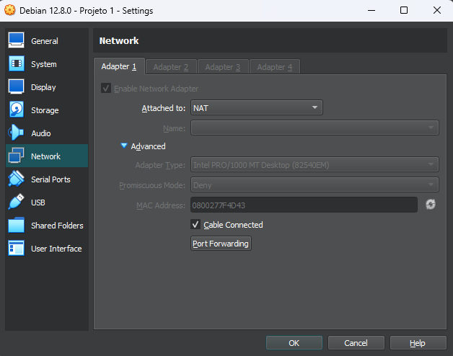
Figura 8. Configurando rede - NAT.
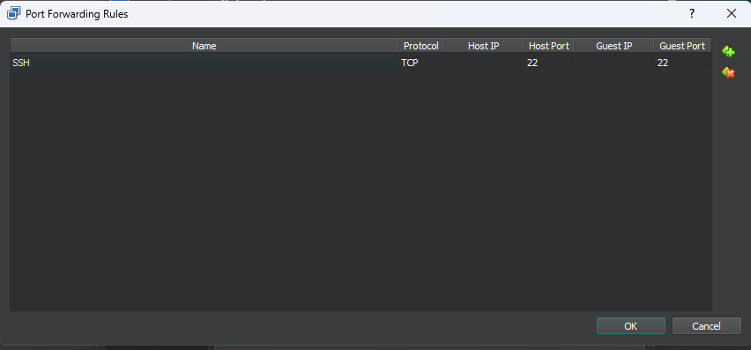
Figura 9. Configurando redirecionamento de portas.
Agora que a rede está configurada, vamos realizar alguns testes no Debian para verificar se tudo está funcionando corretamente. Os testes a seguir têm como objetivo confirmar a funcionalidade da rede. Vale ressaltar que antes de testarmos, precisamos instalar os seguintes pacotes:
sudo apt install speedtest-cli nload net-tools

Agora em relação aos testes, utilizando o comando “ip a”, podemos verificar as interfaces de rede e suas respectivas configurações. Durante o teste, obtemos o IP 10.0.2.15, conforme ilustrado na Figura 10.
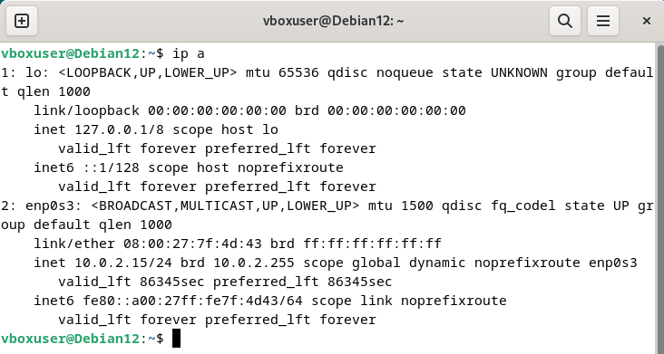
Figura 10. Interface de rede.
Foi utilizado também ferramentas específicas para medir a velocidade da internet como por exemplo o speedtest-cli conforme na Figura 11 e o nload na Figura 12.
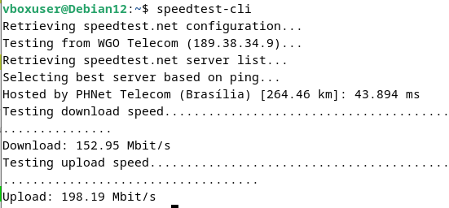
Figura 11. Teste com speedtest-cli.
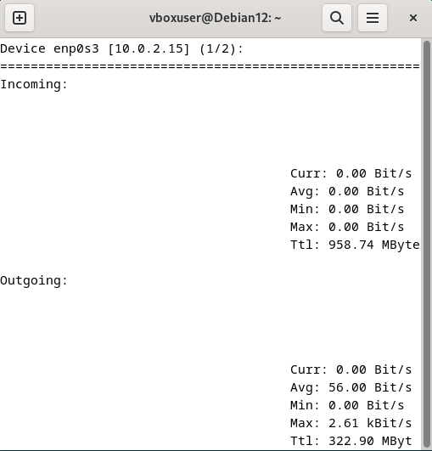
Figura 12. Teste com nload.
Adicionalmente, utilizamos o comando traceroute para verificar as rotas que os pacotes de dados tomam até um destino. No nosso exemplo, utilizamos o site do Google (www.google.com), conforme mostrado na Figura 13. O comando exibe os "hops" (saltos) intermediários, indicando os roteadores pelos quais os pacotes passam. Caso não haja resposta de alguns roteadores, isso pode ser devido a configurações de segurança, mas não significa necessariamente falha na conexão.
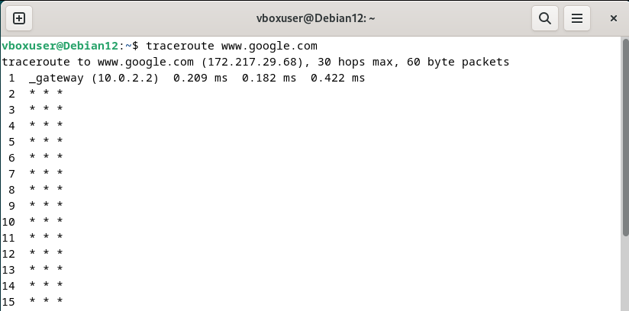
Figura 13. Verificando rotas dos pacotes com traceroute.
E por último utilizamos o comando netstat para verificar as conexões de rede e o estado das portas conforme a Figura 14.
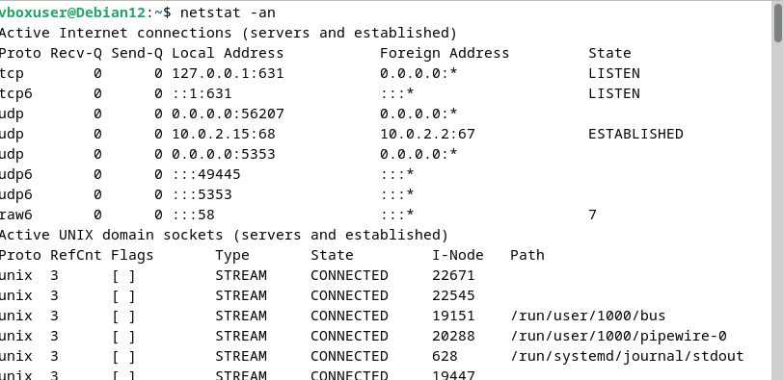
Figura 14. Verificando conexões e estado das portas com netstat.
  - Instalação/Configuração e acesso remoto via SSH
Agora que a conexão com a rede está funcionando, o próximo passo é instalar e configurar o SSH para permitir a comunicação entre as duas máquinas. No sistema host (Windows), ativamos o OpenSSH via Recursos Opcionais do Windows, enquanto na máquina virtual (guest), utilizamos o comando:
sudo apt-get install openssh-server

Com o SSH instalado, iremos realizar o acesso remoto à máquina virtual. No entanto, como estamos utilizando o modo de rede NAT no VirtualBox, o IP da máquina virtual não é acessível diretamente pelo host. Para resolver isso, configuramos o redirecionamento de portas (Figura 9), permitindo o acesso via o seguinte comando na máquina hospedeira:
ssh vboxuser@localhost -p 22 ou ssh vboxuser@127.0.0.1 -p 22

Esse comando utiliza o redirecionamento de portas para conectar o host ao guest de maneira eficiente.
Ao executar o SSH no ambiente Windows, você encontrará uma mensagem relacionada à autenticação e segurança ao tentar se conectar a um servidor. Nesse caso, o aviso indica que a autenticidade do host localhost (127.0.0.1) não pôde ser confirmada. A ED25519 Key Fingerprint, apresentada como uma sequência única (SHA256), identifica a chave pública do servidor usando o algoritmo ED25519. Essa impressão digital garante que a chave do servidor não foi alterada e é consistente em conexões futuras.
A mensagem pergunta se você deseja continuar, pois o cliente SSH detectou uma nova chave para o host, que ainda não está na lista de "hosts conhecidos". Como é a primeira conexão com esse host, o cliente SSH informa que a chave será adicionada permanentemente à lista. Após aceitar (digitando "yes"), será solicitada a senha do usuário vboxuser (guest) para autenticar o acesso ao servidor, conforme mostrado nas Figura 15 e 16 abaixo.
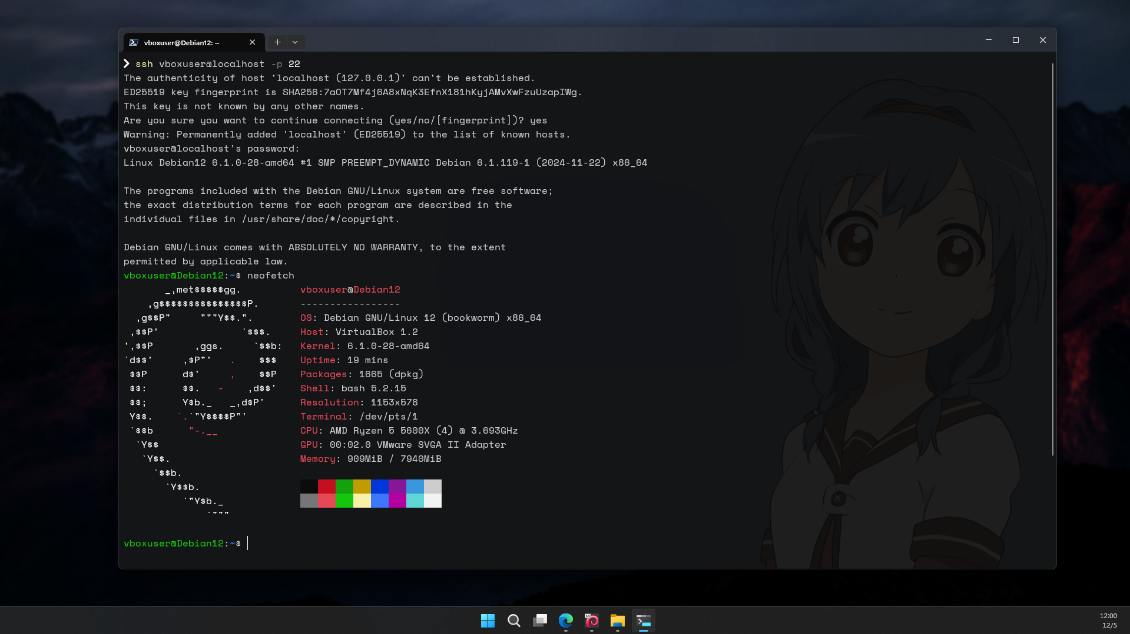
Figura 15. Conexão bem sucedida.
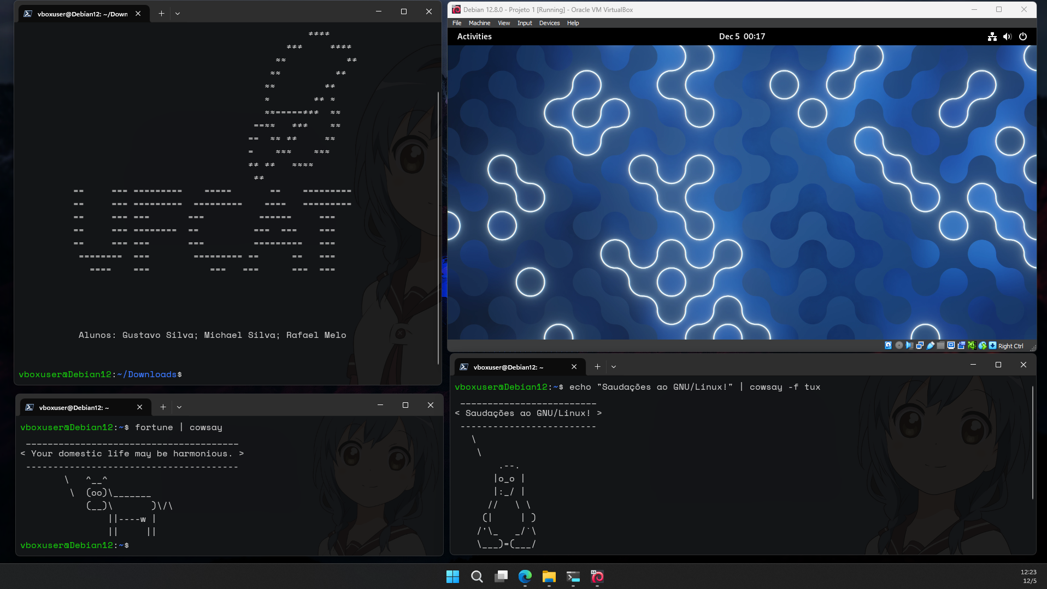
Figura 16. Usando 3 conexões ao mesmo tempo.
  - Transferência de Arquivos
Agora que temos tudo configurado, iremos transferir um arquivo do computador hospedeiro para a nossa Máquina Virtual (guest).
Para isso, pensando numa forma bem simples e estratégica, pensamos em criar um arquivo .txt no host utilizando o CMD como administrador e salvaremos ele em uma pasta teste localizada na raiz do disco C conforme o seguinte comando abaixo:
mkdir C:\Teste && cd C:\Teste
echo "Ola Mundo!" > teste.txt
cat .\teste.txt

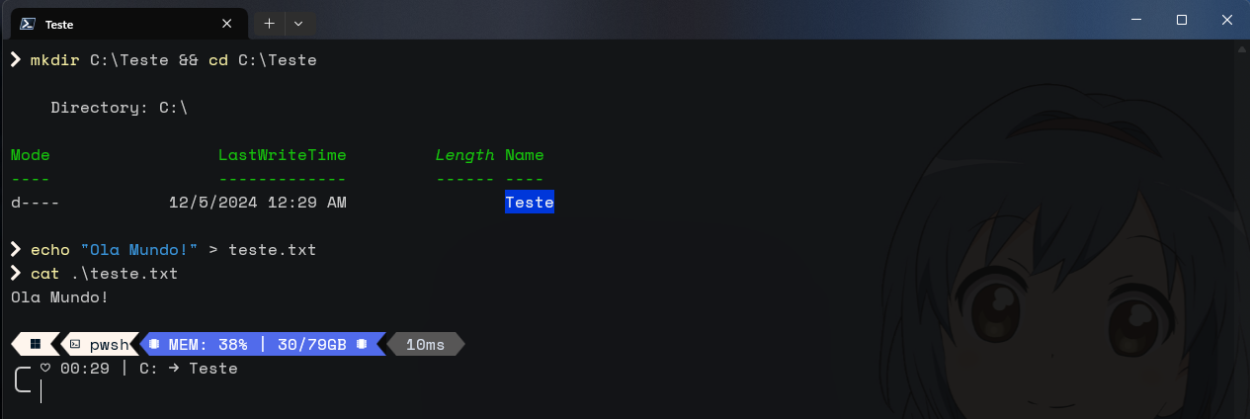
Figura 17. Preparando arquivo de transferência.
Após criarmos o arquivo, iremos transferi-lo para máquina virtual utilizando o servidor de SSH recém instalado e configurado.
Para isto, usaremos o protocolo de comunicação SCP (Secure Copy Protocol) que utiliza o SSH (Secure Shell) como mecanismo subjacente para autenticação e criptografia. SCP permite a transferência segura de arquivos entre hosts em uma rede.
Quando usamos o comando scp para copiar arquivos, ele estabelece uma conexão SSH para autenticação e, em seguida, utiliza essa conexão para transferir os dados de forma segura. Assim, a criptografia e autenticação fornecidas pelo SSH também se aplicam às transferências de arquivos SCP.
Conquanto, em uma nova janela do terminal utilizaremos o seguinte comando:
scp C:/Teste/teste.txt vboxuser@localhost:/home/vboxuser/Downloads/

Será solicitada a senha e, após a inserção, o arquivo será copiado, conforme ilustrado na Figura 18. Entretanto, para conseguirmos provar que o arquivo é o mesmo, usaremos um comando no windows para gerar a hash do mesmo e depois avaliarmos no linux:
certutil -hashfile "C:/Teste/teste.txt" SHA256

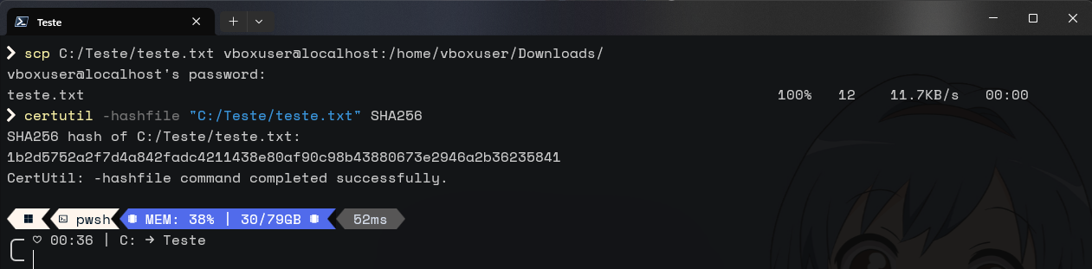
Figura 18. Protocolo SCP e hashfile.
Agora que o arquivo foi enviado para máquina guest, iremos navegar no diretório e verificar o hash do mesmo com o seguinte comando:
sha256sum Downloads/teste.txt

E iremos copiar qualquer um dos dois hash para procurarmos com ctrl+shift+F no terminal do host e comparar se as duas strings são iguais (Figura 19).
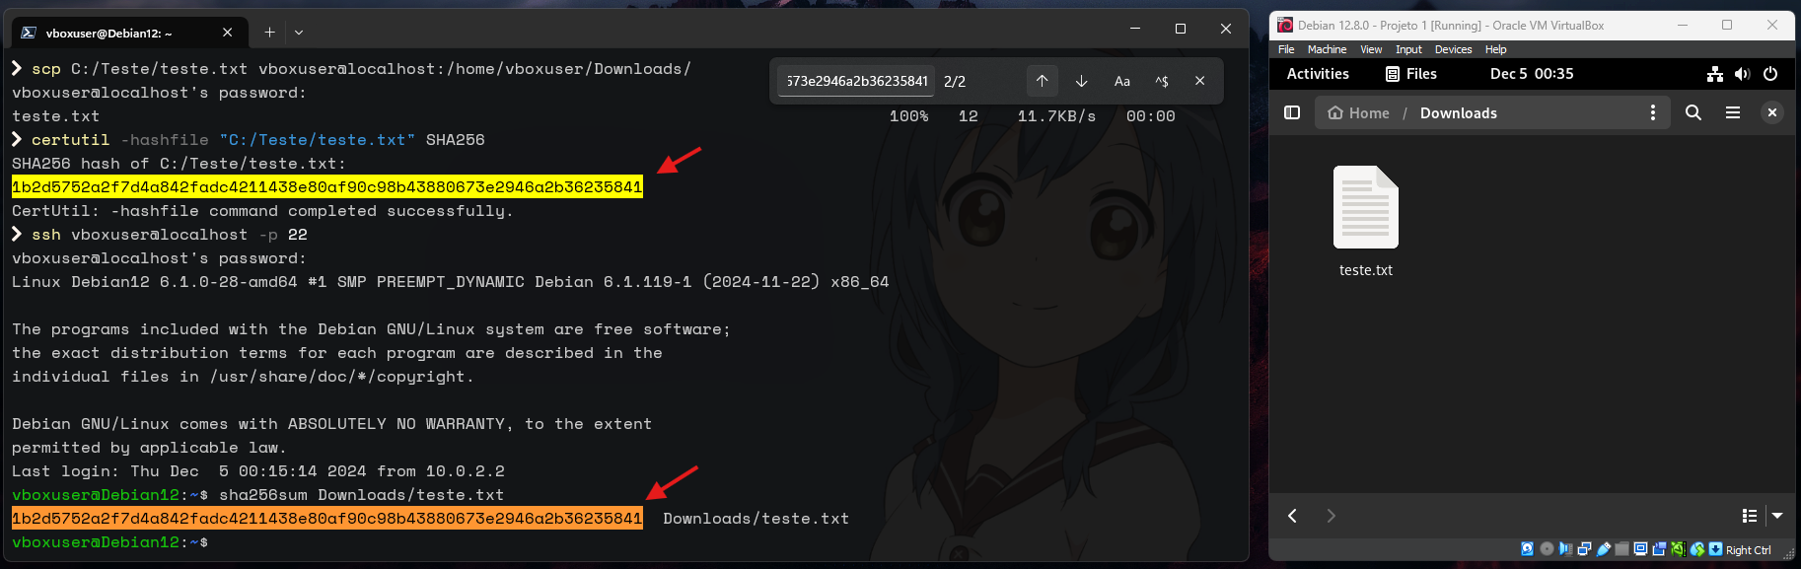
Figura 19. Protocolo SCP – Visão Geral.
  - Criação de Conta de Usuário
Agora iremos criar uma nova conta de usuário sem utilizar o root. E para isto usamos o comando sudo adduser so2.
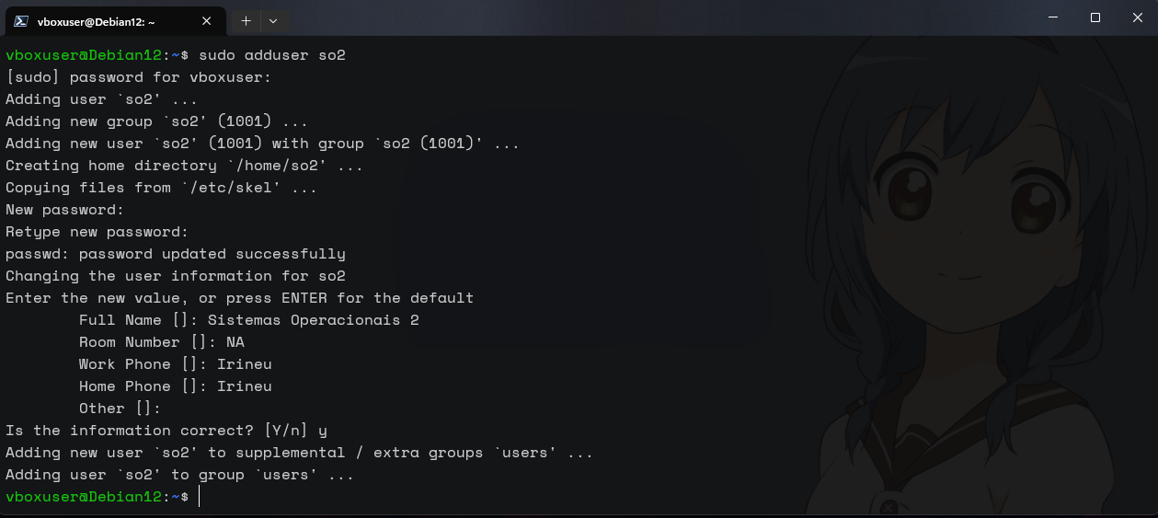
Figura 20. Adicionando novo usuário no guest.
Agora que está tudo Ok, vamos testar também a conexão SSH com novo usuário na máquina hospedeira repetindo o mesmo comando da Figura 21 porém com o novo usuário “so2”.
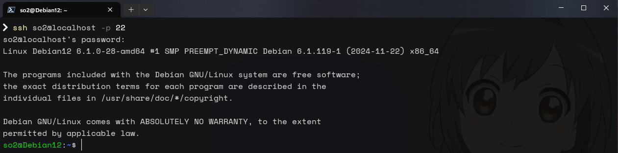
Figura 21. SSH com novo usuário conectado com sucesso.
  - Configuração do Bash ou zsh
Agora que criamos o usuário "so2", vamos configurar o shell padrão para esse novo usuário no sistema Linux. Essa operação é opcional, mas pode ser útil se o usuário preferir usar o Bash ou outro shell em vez do shell padrão definido durante a criação do usuário. No nosso caso, ambos os usuários parecem ter o /bin/bash configurado como shell padrão (Figura 22).
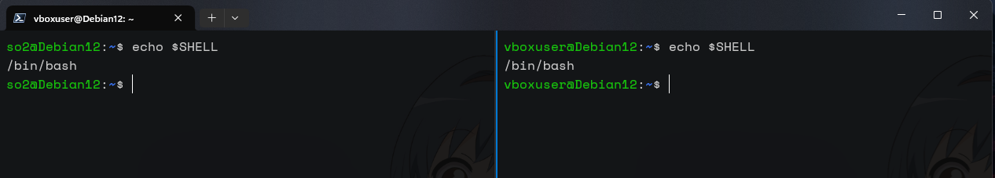
Figura 22. Shell atual dos usuários guest.
Para testar a configuração do shell, vamos alterar o shell do usuário "so2" para o zsh, com o objetivo de implementar o oh-my-zsh e o tema powerlevel10k. Para realizar essa alteração, precisaremos usar o usuário vboxuser, pois ele possui privilégios de superusuário, abaixo segue o procedimento realizado:
su vboxuser
sudo apt install zsh
sudo chsh -s /bin/zsh so2

Após isso, precisamos verificar se a alteração do shell do usuário so2 foi bem-sucedida através desse comando:
sudo grep so2 /etc/passwd

Ou simplesmente reabrindo o terminal do usuário so2 conforme a Figura 23 e executando o comando echo $SHELL.
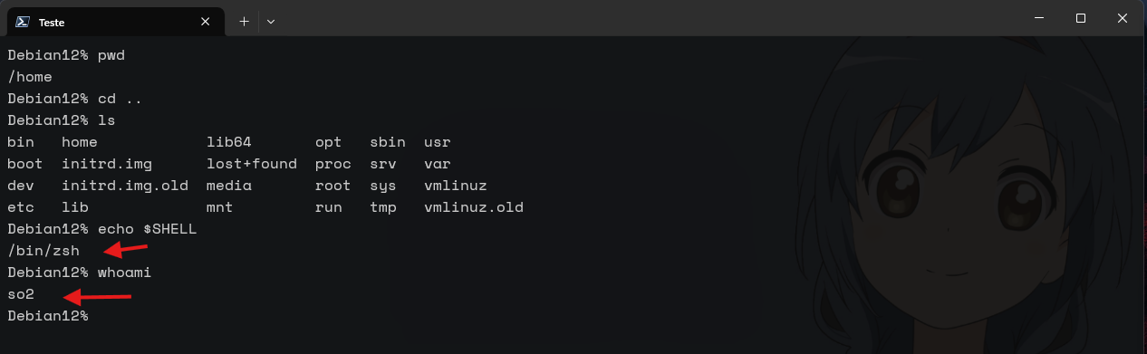
Figura 23. Alteração do shell do usuário so2 bem-sucedida.
Para tornar mais fácil compreender as próximas ações, iremos organizar em passos.

Passos:
- Antes de sair do usuário vboxuser, é interessante baixarmos as dependências necessárias para o oh-my-zsh, que no caso é curl e git:
sudo apt install curl git

- Agora vamos voltar ao usuário so2 (usar o comando: su so2) e rodar esses comandos para baixarmos e instalarmos o tema powerlevel10k:
git clone --depth=1 https://github.com/romkatv/powerlevel10k.git ~/powerlevel10k
echo 'source ~/powerlevel10k/powerlevel10k.zsh-theme' >>~/.zshrc

- Agora vamos executar mais esse comando para baixarmos e instalarmos o oh-my-zsh:
git clone --depth=1 https://github.com/romkatv/powerlevel10k.git ${ZSH_CUSTOM:-$HOME/.oh-my-zsh/custom}/themes/powerlevel10k

- Agora acessaremos o arquivo ~/.zshrc e, se ele não existir, vamos criar um novo:
nano ~/.zshrc

- Dentro dele vamos procurar pela linha que contém ZSH_THEME e mudar o valor para “powerlevel10k/powerlevel10k” e se não existir a linha basta adicionar ela:
ZSH_THEME="powerlevel10k/powerlevel10k"

- Após isso, vamos executar o comando abaixo para recarregar as configurações do zsh:
source ~/.zshrc

- A partir desse momento, iremos entrar na parte de configuração do powerlevel10k, mas antes disso, tem que baixar alguma fonte que suporta simbolos da página nerd fonts (https://www.nerdfonts.com/font-downloads) e configura-la no terminal pois senão iremos ter problemas para passarmos no teste. Para o nosso teste, baixamos e instalamos a fonte “SpaceMono Nerd Font Mono” e a utilizamos no próprio terminal do windows conforme a Figura 24.
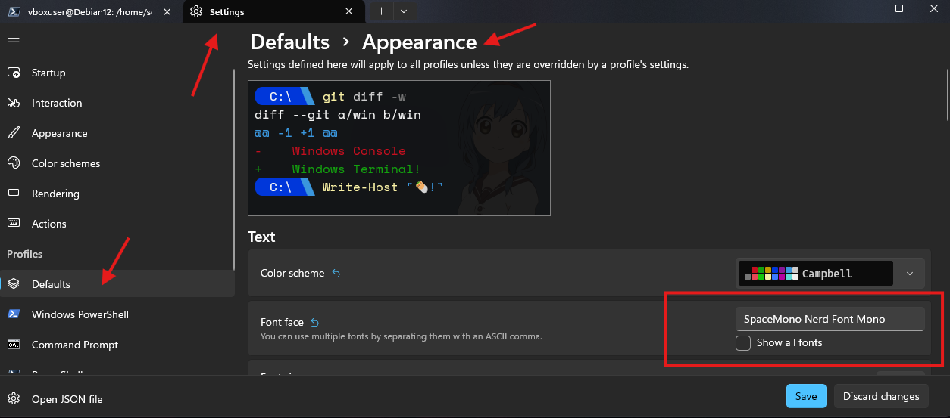
Figura 24. Atualização da fonte do terminal host.
- Na Figura 25, podemos observar o menu inicial, o primeiro teste pergunta se estamos observando um diamante, basta responder conforme vai progredindo.
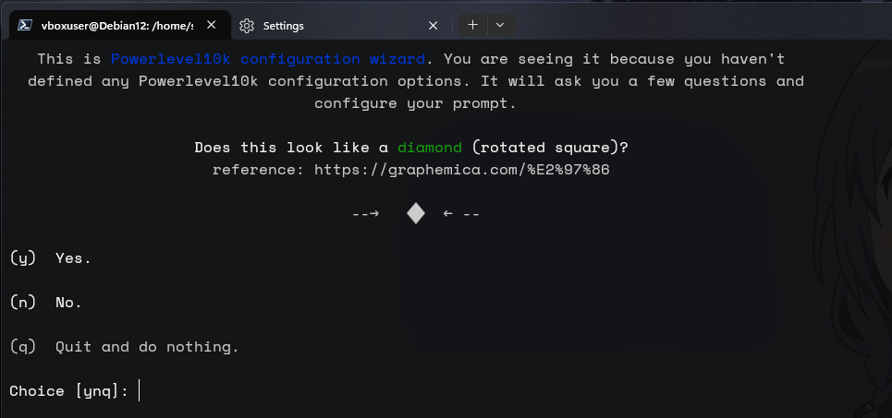
Figura 25. Menu powerlevel10k - Setup.
E ao chegar no fim, teremos na figura abaixo, o resultado final.
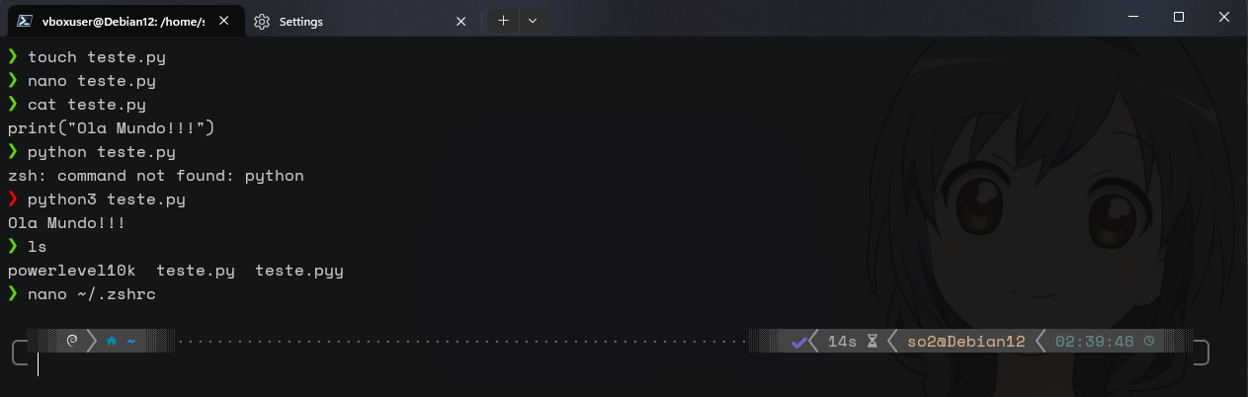
Figura 26. Setup finalizado.
  - Instalação de Softwares
Os softwares no Debian podem ser instalados de diversas maneiras, seja através da interface gráfica ou da linha de comando no terminal. A ferramenta principal para instalação de softwares é o apt, um poderoso sistema de gerenciamento de pacotes.
Na máquina Debian que utilizamos, a preferência foi pela instalação via linha de comando, utilizando o terminal. Isso proporcionou maior controle sobre o processo de instalação e permitiu uma abordagem mais personalizada para atender às necessidades específicas.
Em nenhum momento foi necessário adicionar repositórios de software para viabilizar a instalação de determinados softwares, pois o mesmo já atualizou automaticamente para gente durante a instalação. Isso possibilitou o acesso a uma variedade mais ampla de aplicativos e versões, garantindo a flexibilidade na escolha e personalização do ambiente de trabalho.
Essa abordagem, embora demande algum conhecimento adicional, revelou-se eficaz para garantir a disponibilidade e atualização dos softwares desejados, contribuindo para a estabilidade e desempenho do sistema operacional Debian.

- Tarefa 2
...

- Tarefa 3
...

- Tarefa 4
...

- Referências
Debian, (2023) “Instalando o Debian via Internet”, https://www.debian.org/distrib/netinst, Junho.
Vinicius Andrade Ribeiro, (2019) “Instalar o Debian 10.0 no VirtualBox 5.2.22”, https://eteourinhos.com.br/wp-content/uploads/2019/08/02-Instalar-o-Debian-10.pdf, Agosto.
Gustavo Sobreira, Gabriel Fernandes, Fórum Alura (2022) “[Sugestão] [Resolvido] user is not in the sudoers file. this incident will be reported”, https://cursos.alura.com.br/forum/topico-sugestao-resolvido-user-is-not-in-the-sudoers-file-this-incident-will-be-reported-259842, Dezembro.
Romkatv (2024) “powerlevel10k”, https://github.com/romkatv/powerlevel10k?tab=readme-ov-file#manual, Novembro.
Ryan L McIntyre, Tim O’Brien, (2024) “”, https://www.nerdfonts.com/font-downloads, Dezembro.

